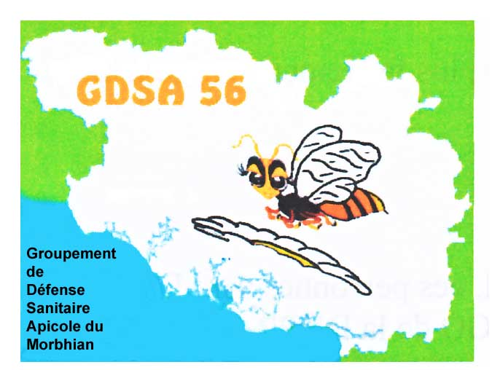
Bonjour à tous,

Suite aux problème sanitaire en cours nous sommes les uns et les autres, confinés dans nos demeures mais les dispositions spéciales du ministère de l’agriculture nous autorisent à nous rendre sur nos ruchers avec l’autorisation de déplacement ainsi que votre récépissé de déclaration de ruchers et tant mieux parce que le travail ne manque pas et la miellée de printemps bien que précoce est au rendez-vous .
Notre association est bien sûr attentive à cette situation qui n’est pas sans poser problème. Nous avons ainsi dû annuler notre AG du 7 Mars et notre partenaire Route d’Or n’a pu livrer le matériel que vous lui aviez commandé.
Nous-mêmes avons dû suspendre les permanences de Koh Koed et n’avons pas pu vous mettre à disposition les matériels et produits de nourrissement dont vous aviez besoin.
De même, les médicaments que vous aviez pour habitude de retirer à l’AG ou que nous vous proposions de mettre à disposition à Koh Koed le 04 Avril prochain, ne pourront vous être remis.
Les cours au rucher école sont aussi différés.
Cette situation nous pose problème mais tout le bureau est conscient de la situation et nous la gèrerons de la manière la plus efficace dès que ce sera possible.
Notre site internet « gdsa56.fr » relaiera toutes les nouvelles décisions et nous vous invitons à le consulter.
Nous sommes convaincus que vous nous comprenez et que vous nous en serez indulgents, mais dans l’attente nous vous souhaitons une bonne reprise printanière et vous disons à très bientôt.

